Каждый год 4 ноября в России отмечается государственный праздник – День народного единства. Весьма важная дата, смысл которой осознает далеко не каждый россиянин. А между тем речь идет о событии, посвященном одному из самых тяжелых периодов в истории нашей страны.

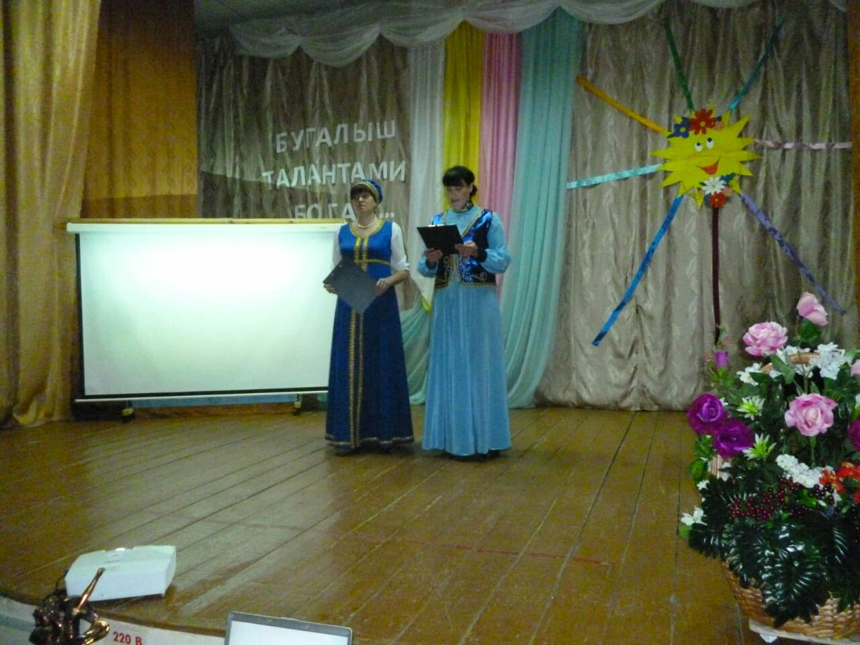С 2008 года в с. Средний Бугалыш проводится смотр-конкурс художественной самодеятельности среди трудовых коллективов Бугалышского ТО. Вот уже 10 лет наш коллетив и наши дети участвует в этом конкурсе, в 2018 году он проходил под названием «Бугалыш талантами богат». Этот конкурс объединяет национальные семьи Бугалышей, молодые жители перенимают опыт и мастерство старшего поколения жителей малой родины.

